|  |  |  |
| --- | --- | --- |
|  | 年　　月　　日 |  |
| クラス　　　番号　　　名前 | **／50** |

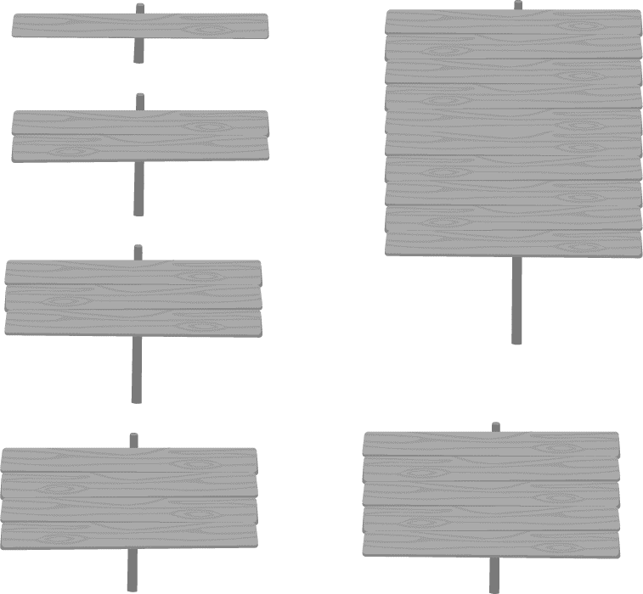

**楽典 ミニドリル**

**Ｎｏ．１**

 ①～⑥の音名を日本語式表記（…）で答えなさい。（2点×6＝12点）

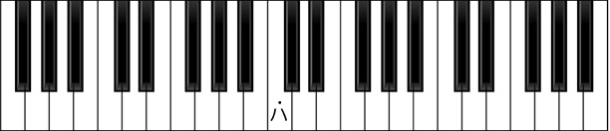

**⑤**

**②**

**⑥**

**③**

**①**

**④**

：

①（ 　 ）　　②嬰（ 　 ）　 ③（ 　ホ ）　 ④（ 　ニ ）　 ⑤変（ 　 ）　　⑥（ 　イ ）

　 次の音程を答えなさい。（2点×6＝12点）

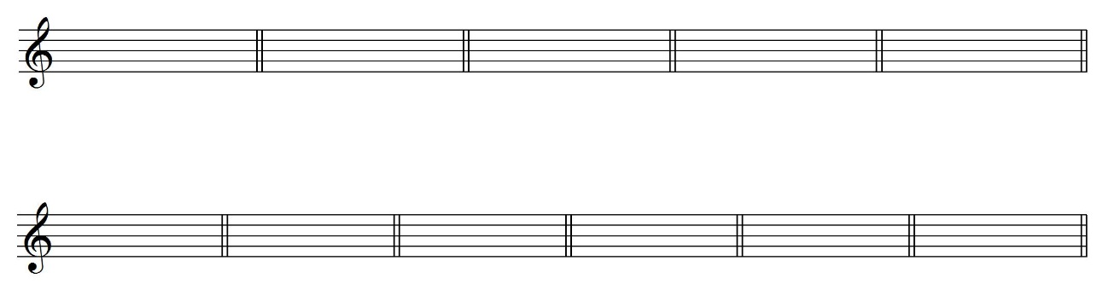　　　　①　　　　　　　　　②　　　　　　　　　③　　　　　　　 　④　　　　　 　 　⑤　　　　　　　　　⑥





（　 長６度　 ）　 （　 長７度 　） （ 　短３度　　）　　（　 長３度　　）　（　 完全４度　）　（ 　完全８度　）

 例にならって，次の音符や休符とその長さを答えなさい。長さは４分音符を１とする。（1点×8＝8点）

　　　　 　　　　例：２分音符　 　 ①２分休符 　 ②付点４分音符 ③８分音符 ④４分休符

　音符や休符　 （ ） （ ） （ ）　 （ ） （ ）

　長さ　　　　　　 （ ２ ） （ ２ ） （ 1.5 ）　 （ 0.5 　　） （ １ ）

※拍の長さは分数で表してもよい。

 次の記号の名称と機能を答えなさい。（2点×6＝12点）※機能については別の表現で答えてもよい。

　　　a 名称（　 シャープ 　　 ）　 機能（　 　　　　　　半音高くする　　　　　　　　　　　　　　）

b． 名称（　 ナチュラル　　 ）　 機能（　 　　　　　変化した音をもとに戻す　 　　　　　　　）

c．  名称（　 　フラット 　　 ）　 機能（　 　　　　　　　半音低くする 　　　　　　　　　　　　　）

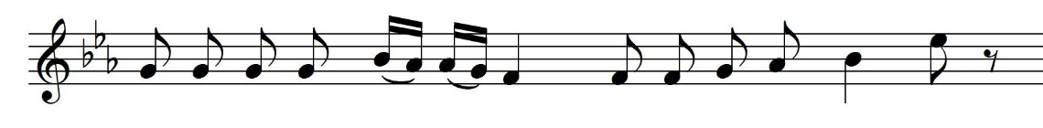 次の曲は何分の何拍子か答えなさい。（3点×2＝6点）

a． （ 2/4拍子 ）

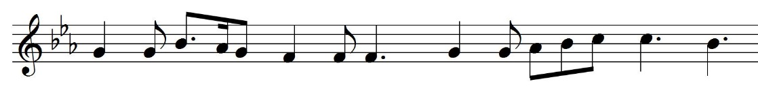

b. （ 6/8拍子 ）

|  |  |  |
| --- | --- | --- |
|  | 年　　月　　日 |  |
| クラス　　　番号　　　名前 | **／50** |



**楽典 ミニドリル**

**Ｎｏ．２**

 ①～⑥の音名を日本語式表記（…）で答えなさい。（2点×6＝12点）

① ② 　 ③ 　④ ⑤ 　⑥



：

：

（ 　 　 ）　 （　 へ　 ）　 　（　 ホ　 ）　 （　 イ　 ）　 （　 嬰　 ）　 （　 変　 ）

　 音程について，（　　）に適当な語を入れなさい。（2点×5＝10点）

短音程

（　完全　）音程

（　増 ）音程

（ 重増 ）音程

（ 重減 ）音程

（　減 ）音程

長音程

 次の音階を，調号を使わずに書きなさい。（2点×4＝8点）



　　　①　変イ長調



② ト短調自然的短音階



　　　③ ロ短調自然的短音階

　　　④ イ長調

 次の和音の種類を答えなさい。（2点×5＝10点）

① 　　　　② 　 ③ 　　　④ 　　　⑤







（ 短三和音　 ） （ 長三和音　） （ 短七の和音 ） （ 長七の和音 ） （ 属七の和音　）

 次の記号の読み方と意味を答えなさい。（1点×10＝10点）

①　　 読み方（　　フォルテ　　　　　） 意味（　　　　　　強く　　　　　　　　）

②　 　 読み方（　　ピアノ　　　　　　） 意味（　　　　　　弱く　　　　　　　　）

③　 読み方（　　メッゾ・ピアノ　　） 意味（　　　　　少し弱く　　　　　　　）

④　　 読み方（　 フォルティッシモ 　） 意味（　　　　　とても強く　　　　　　）

⑤crescendo 読み方（　　クレシェンド　　　） 意味（　　　　 だんだん強く　　 　 　）

|  |  |  |
| --- | --- | --- |
|  | 年　　月　　日 |  |
| クラス　　　番号　　　名前 | **／50** |



**楽典 ミニドリル**

**Ｎｏ．３**

 ①～⑥の音名をドイツ語式表記（C D E…）で答えなさい。（2点×6＝12点）

　① ② 　 ③ 　④ ⑤　　　　　　　　　⑥





（ C　　　 ）　（ E 　　　） （ H　　　） （ 　A　　　） （ Es 　　）　　（ Dis　　　）

 指定された音程になるように，次の音の上に全音符で記入しなさい。（2点×6＝12点）

①完全４度 　 ②長３度 　　　③短２度 　④長７度 　⑤減５度　　　　⑥完全５度





 次の調号と主音を見て，何調か答えなさい。（2点×6＝12点）

① 　　　　　②　　　　　 　　　③　　　　　　　 ④　　　　　 　⑤　　　　　　　　⑥

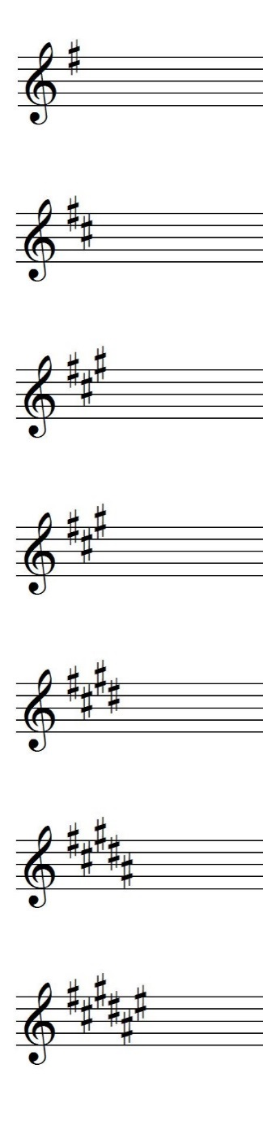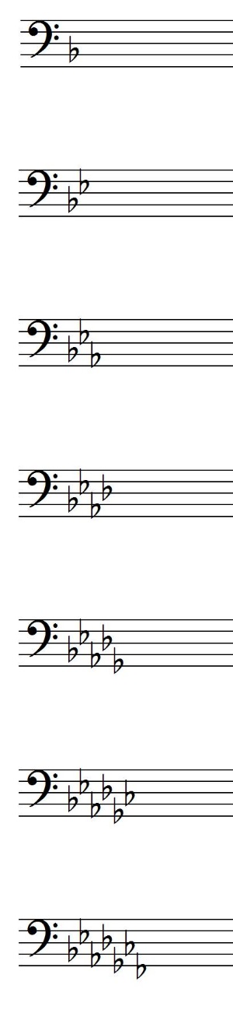





（ ホ短調　 ） （ ト長調　　） （ ヘ長調　） （ ニ短調　） （ 変ロ長調　）　　（ ロ短調　 ）

 次の和音をコードネームで表しなさい。（2点×6＝12点）

　　　① 　　② ③ 　　　　　　　　④ 　 ⑤　　　　　　　　　⑥







（ C 　　 ）　（ Aｍ　　）　　（ Fm 　） 　 （ G7　　　） （ Dm7　　）　　（ FM7 　）

次の強弱記号を強い順に並べ替えなさい。（2点×1＝2点）



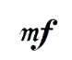

（　　 　 　　 　 　 　 　　 　　　　　　　 　　　　　　　　　　　　　　　）

|  |  |  |
| --- | --- | --- |
|  | 年　　月　　日 |  |
| クラス　　　番号　　　名前 | **／50** |

**楽典 ミニドリル**

**Ｎｏ．４**

 　①～⑥の音名を日本語式表記（…）で答えなさい。（2点×6＝12点）



**②**

**③**

**⑥**

**①**

**④**

**⑤**

：

①（　 ハ ）　　　　②嬰（ 　 ）　　　　③ 変（ ト　 ）　　 　④（ ロ 　）　　　⑤（ 　と ）　 ⑥変（ ）

 指定された音程になるように，次の音の上に全音符で記入しなさい。（2点×6＝12点）

①短３度　 ②短７度 ③増４度　 ④完全５度 ⑤長６度 ⑥完全８度



 空欄に当てはまる音符や休符を記入しなさい。（2点×4＝8点）

　　① 　　　　＋ 　　　 　　＝（　　　　） ② 　　　 ＋　　　　　 ＝（　　　　）

　　③ 　　 － 　　　　　　＝（　　　　） 　　　　　 ④ 　　　 －　　　　　 ＝（　　　　）

 次の音階の調を答えなさい。短調の場合は，その種類も答えなさい。（2点×3＝6点）

\\Ksknet06\01800音楽科\01830高音\WEBコンテンツ\素材元\編集済み\小節線_ダブル.png

①

（　　　　ニ短調和声的短音階　　 　　）

\\Ksknet06\01800音楽科\01830高音\WEBコンテンツ\素材元\編集済み\小節線_ダブル.png

②

（　　　　　　　　ト長調　　　　　　　）

\\Ksknet06\01800音楽科\01830高音\WEBコンテンツ\素材元\編集済み\小節線_ダブル.png

③

（　　　 　ホ短調自然的短音階　　　　）

 書かれた音を根音として，指定された和音をつくりなさい。（2点×6＝12点）

 ①長三和音　 ②短三和音 ③属七の和音　④減三和音 ⑤短七の和音 ⑥増三和音



|  |  |  |
| --- | --- | --- |
|  | 年　　月　　日 |  |
| クラス　　　番号　　　名前 | **／50** |



**楽典 ミニドリル**

**Ｎｏ．５**

　　①～⑥の音名を日本語式表記（…）で答えなさい。（2点×6＝12点）

①　　　　 ②　 　③　　　 　④　　 ⑤　 ⑥



：

（ ロ ）　　　　 （ 嬰 ）　　 　（ ）　　　 　（ ニ ）　　 （ 嬰へ ）　 （ 変と ）

 　次の音程を答えなさい。（2点×6＝12点）

① ② ③ ④ ⑤ ⑥

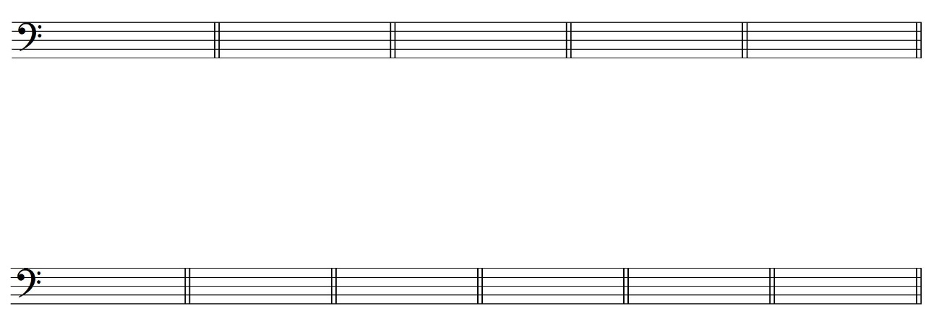

（ 短２度 ） （ 短７度 ） （ 完全４度 ） （ 長６度 ） （ 　増４度　 ） （　　長３度 ）

 小節線を記入しなさい。（2点×2＝4点）



②

①



 空欄を埋めなさい。（2点×5＝10点）

① ト長調の平行調は（　　ホ短　　）調である。 ② （　　ヘ長　　）調の属調はハ長調である。

③ 変ロ長調の調号の数は♭が（　 ２ 　）つである。 ④ イ短調の下属調は（　 ニ短 　）調である。

⑤　♯が２つの長調は（　 ニ長　　）調である。

 　次のコードネームになるように全音符で記入しなさい。（2点×6＝12点）

①D ②Fm ③AM7 ④Bm7 ⑤C7 ⑥B♭m



|  |  |  |
| --- | --- | --- |
|  | 年　　月　　日 |  |
| クラス　　　番号　　　名前 | **／50** |



**楽典 ミニドリル**

**Ｎｏ．６**

　　①～⑥の音名をドイツ語式表記（C D E …）で答えなさい。（2点×6＝12点）

①　　　　 ②　　　 ③　　 ④　　 ⑤　　　 ⑥



（ C　 ）　　　　 （ Ges ）　　　 （ B ）　　　 （ Cis ）　　 （ D ）　　　 （ Eis ）

 　上の五線の音程と同じになるように，下の五線に書かれた音の上に全音符を書きなさい。（2点×5＝10点）

①　　　　 ②　　　 ③　　 ④　　 ⑤



**↓**

**↓**

**↓**

**↓**

**↓**



 調号と主音を記入しなさい。（2点×6＝12点）※主音はどの高さに記入してもよい。

①ニ長調 ②嬰へ短調 ③ト長調 ④ホ短調 ⑤イ長調 ⑥ヘ長調



 次の和音の種類を答えなさい。（2点×5＝10点）

 ① ② ③ ④ ⑤



（ 長三和音 ） （ 増三和音 ） （ 短七の和音 ） （ 減三和音 ） （ 減七の和音 ）

 　次の強弱記号を弱い順に並べ替えなさい。（2点×3＝6点）

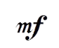①　 　　　　　　　②　 　　　 　　　　③

　　（　　　　　　　　　　） （　　　　　　　　　　） （　　　　　　　　　　）

|  |  |  |
| --- | --- | --- |
|  | 年　　月　　日 |  |
| クラス　　　番号　　　名前 | **／50** |



**楽典 ミニドリル**

**Ｎｏ．７**

 ①～⑥の音名を日本語式表記（…）で答えなさい。（2点×6＝12点）



**④**

**③**

**②**

**①**

**⑥**

**⑤**

：

：

①（ ヘ ）　　②変（ イ ）　　③嬰（ 　ト ）　　④変（ 　と ）　 ⑤（ い ）　 ⑥（ ）

 次の音程を答えなさい。（2点×6＝12点）

　　　　①　　　　　　　　②　　　　　　　　　 ③　　　　　　　 　④　　　　　 　 　⑤　　　　　　　　 ⑥



（　 長２度　　 ）　 （　 完全５度　）　 （ 　長７度　　）　（　 減３度 　）　（　 減４度　）　　（　 短６度　 ）

 例にならって，次の音符や休符とその長さを答えなさい。長さは４分音符を１とする。（1点×8＝8点）

　　　　 　　　　例：２分音符　 ①付点４分休符 　 ②８分休符 ③付点２分音符 ④16分音符

　音符や休符　 （ ） （ ） 　　 （ ）　 （ ） （ ）

　長さ　　　　　　 （ ２ ） （ 1.5　 ） 　　 （ 0.5 　 ）　 （ ３ ） （ 0.25　 ）

※拍の長さは分数で表してもよい。

 次の記号の名称と機能を答えなさい。（2点×6＝12点）※意味については別の表現で答えてもよい。

　　　a.　ritardando 名称（　 リタルダンド 　 ） 意味（　 　　　　　　　　だんだん遅く　　　　　　　　　　　　）

b．a tempo 名称（　 ア・テンポ　 ） 意味（　 　　　　　　　　もとの速さで　　　　 　　　　　　　　）

c．  名称（　 フェルマータ　 ） 意味（　 　　　　　　　　ほどよく延ばして 　　　　　　　　　）

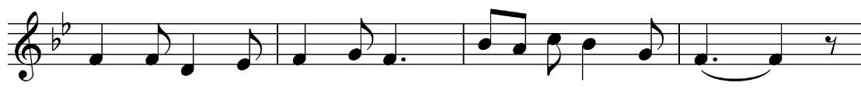 次の曲は何分の何拍子か答えなさい。（3点×2＝6点）

a． （ 6/8拍子 ）

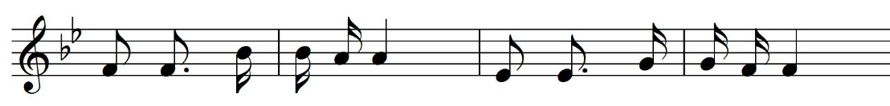

b. （　3/8拍子 ）

|  |  |  |
| --- | --- | --- |
|  | 年　　月　　日 |  |
| クラス　　　番号　　　名前  **楽典 ミニドリル**  **Ｎｏ．８** | **／50** |

 ①～⑥の音名を日本語式表記（…）で答えなさい。（2点×6＝12点）

① ② 　 ③ 　④ ⑤ 　⑥





：

：

（ 　 　 ）　 （　 変ホ　 ）　　（　 ニ　 ）　 （　 変　 ）　 （　 　 ）　 （　 嬰ニ　 ）

 演奏する順番を答えなさい。（1点×8＝8点）

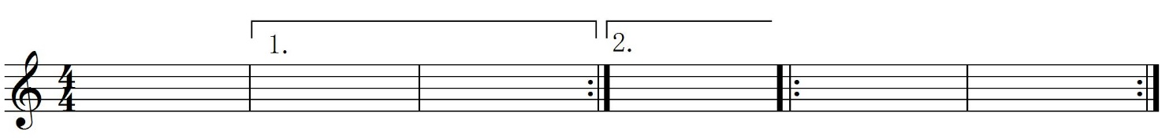

**C**

**B**

**A**

**E**

**F**

**D**

A→（　　B　　）→（　　C　　）→（　　A　　）→（　　D　　）→（　　E　　）→（　　F　　）→（　　E　　）→（　　F　　）

 次の音階を，調号を使わずに書きなさい。（2点×4＝8点）

　　　①　ホ長調



② ハ短調和声的短音階



　　　③ ニ短調自然的短音階



　　　④ ニ長調

 次の和音の種類を答えなさい。（2点×6＝12点）

① 　② ③ 　　④ 　⑤ 　　　　　　　⑥







（ 短三和音 ） （ 属七の和音　） （ 長三和音　） （ 減七の和音　） （ 増三和音　）（ 減三和音　）

 次の音楽用語の読み方と意味を答えなさい。（1点×10＝10点）※意味については別の表現で答えてもよい。

①accelerando 読み方（　　アッチェレランド　　） 意味（　　　　　だんだん速く　　　　　）

②presto　 読み方（　　　　プレスト　　　　） 意味（　　　　　　急速に　　　　　　　）

③moderato　 読み方（　　　モデラート　　　　） 意味（　　　　中ぐらいの速さで　　　　）

④andante　 読み方（　　　アンダンテ　　　　） 意味（　　ゆっくり歩くような速さで　　）

⑤vivace　 読み方（　　　ヴィヴァーチェ　　） 意味（　　　　　 活発に速く　 　 　　）

|  |  |  |
| --- | --- | --- |
|  | 年　　月　　日 |  |
| クラス　　　番号　　　名前 | **／50** |



**楽典 ミニドリル**

**Ｎｏ．９**

 ①～⑥の音名をドイツ語式表記（C D E…）で答えなさい。（2点×6＝12点）

　① ② 　 ③ 　④ ⑤　　　　　　　　　⑥



（ Dis　　 ）　（ G　　　） （ Es　　　） （ Eis　　　） （ A 　　　）　　（ D　　　）

 指定された音程になるように，次の音の下に全音符で記入しなさい。（2点×6＝12点）

① 短７度 ② 完全５度 　　③ 長３度 ④ 長２度 　⑤ 長７度　　　　⑥完全４度





 次の調号と主音を見て，何調か答えなさい。（2点×6＝12点）

① 　　　　　②　　　　　 　　　③　　　　　　　 ④　　　　　 　⑤　　　　　　　　⑥

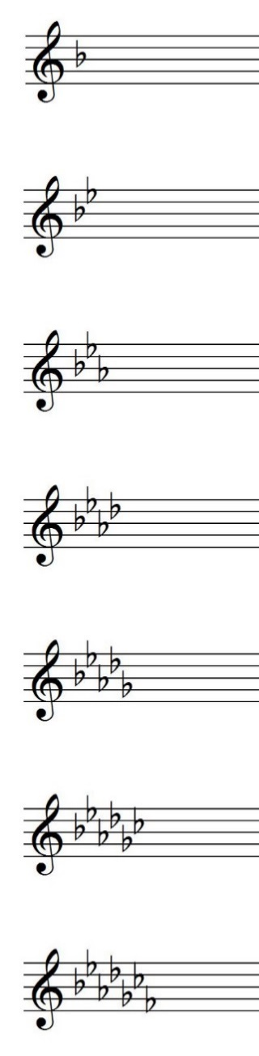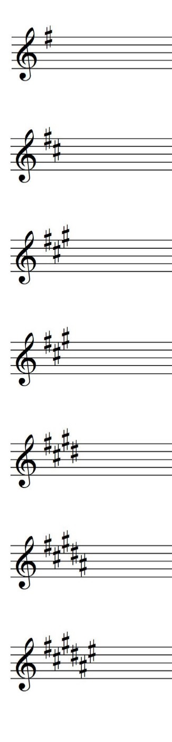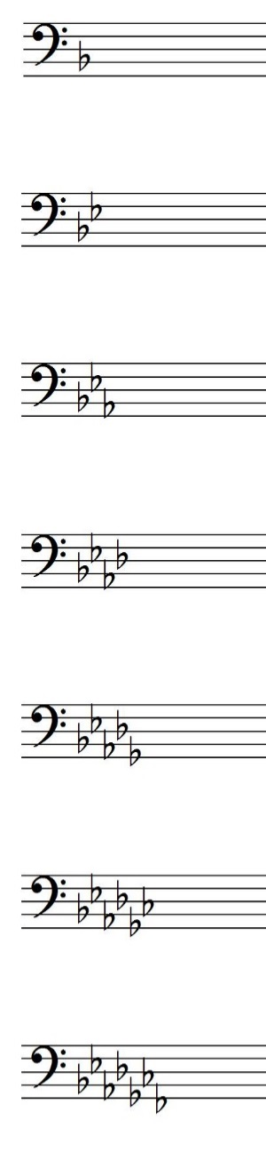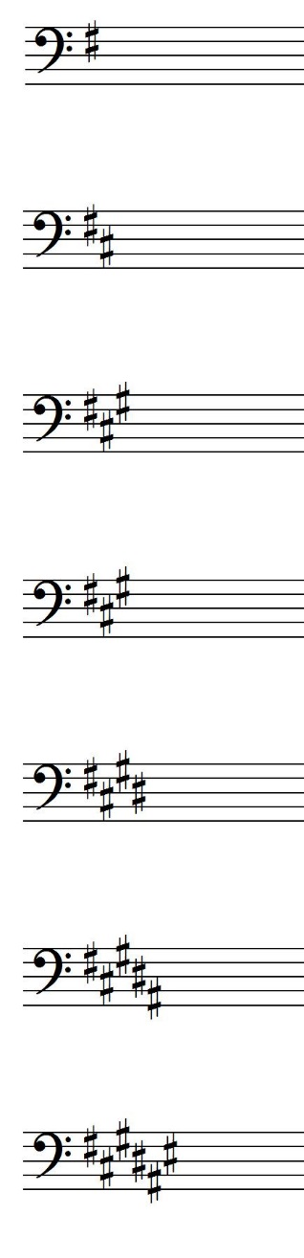



（ ト短調　 ） （ イ長調　　） （ 嬰ヘ短調　） （ ハ短調　） （ 変ホ長調　）　　（ 　ホ長調 ）

 次の和音をコードネームで表しなさい。（2点×6＝12点）

　① ② 　 ③ 　④ ⑤　　　　　　　　　⑥







（ A　 　 ）　（ Em　　　）　　（ C7　　　） 　 （ F　　　） （ D7　　　）　　（ Bm7 　）

 次の強弱記号を弱い順に並べ替えなさい。（2点×1＝2点）



（　　 　　　 　　 　 　 　　　　　　　　　　　　　　　　　　　　　　　　　　）

|  |  |  |
| --- | --- | --- |
|  | 年　　月　　日 |  |
| クラス　　　番号　　　名前 | **／50** |

**楽典 ミニドリル**

**Ｎｏ．10**

 　①～⑥の音名を日本語式表記（…）で答えなさい。（2点×6＝12点）



：

：

：

**⑤**

**⑥**

**④**

**③**

**②**

**①**

①（　 ろ ）　　　②嬰（ イ　 ）　　　　③（ ニ　）　　 　④変（ ホ 　）　　 　⑤（ ト ）　 ⑥嬰（ ロ ）

 　指定された音程になるように，次の音の下に全音符で記入しなさい。（2点×6＝12点）

①短６度　 ②短２度 ③完全４度　 ④長２度 ⑤減５度 ⑥長７度



 空欄に当てはまる音符や休符を記入しなさい。（2点×4＝8点）

　　① 　　　＋ 　　　 　　＝（　　　　） ② 　　　－　　　　　＝（　　　　）

　　③  　　 ＋ 　　　　　　＝（　　　　） ④ 　　　－　　　　　 ＝（　　　　）

 次の音階の調を答えなさい。短調の場合は，その種類も答えなさい。（2点×3＝6点）

\\Ksknet06\01800音楽科\01830高音\WEBコンテンツ\素材元\編集済み\小節線_ダブル.png　　

①

（　　　　 　　ヘ長調　　　　　　）

\\Ksknet06\01800音楽科\01830高音\WEBコンテンツ\素材元\編集済み\小節線_ダブル.png\\Ksknet06\01800音楽科\01830高音\WEBコンテンツ\素材元\編集済み\小節線_ダブル.png　　

②

（　　　　ハ短調旋律的短音階 　　）

\\Ksknet06\01800音楽科\01830高音\WEBコンテンツ\素材元\編集済み\小節線_ダブル.png

③

（　　　　ト短調和声的短音階　　　）

 　書かれた音を根音として，指定された和音をつくりなさい。（2点×6＝12点）

 ①長七の和音　 ②短三和音 ③短七の和音　④長三和音 ⑤増三和音 ⑥減七の和音



|  |  |  |
| --- | --- | --- |
|  | 年　　月　　日 |  |
| クラス　　　番号　　　名前 | **／50** |



**楽典 ミニドリル**

**Ｎｏ．11**

　　①～⑥の音名を日本語式表記（…）で答えなさい。（2点×6＝12点）

①　　　　 ②　 　③　　　 　④　　 ⑤　 ⑥



：

：

（ ヘ ）　　　　 （ 嬰 ）　　 　（ 変ニ ）　　　 　（ へ ）　　 （ に ）　 （ 嬰ト ）

 　次の音程を答えなさい。（2点×6＝12点）

① ② ③ ④ ⑤ ⑥



（ 長７度 ） （ 長６度 ） （ 短３度 ） （ 短６度 ） （ 　長２度　 ） （　　完全５度 ）

 小節線を記入しなさい。（2点×2＝4点）



①



②

 空欄を埋めなさい。（2点×5＝10点）

1. ハ短調の属調は（　　ト短　　　）調である。 ②（　　 ニ短　 ）調の同主調はニ長調である。

③ ♯が４つの長調は（　　ホ長　　）調である。 ④（　　　ハ短 　）調の下属調はヘ短調である。

⑤　へ短調の調号の数は♭が（　４　）つである。

 　次のコードネームになるように全音符で記入しなさい。（2点×6＝12点）

①Em ②G ③CM7 ④F7 ⑤Dm7 ⑥Caug



|  |  |  |
| --- | --- | --- |
|  | 年　　月　　日 |  |
| クラス　　　番号　　　名前 | **／50** |



**楽典 ミニドリル**

**Ｎｏ．12**

　　①～⑤の音名をドイツ語式表記（C D E …）で答えなさい。（2点×6＝12点）

 ①　　　　 ②　　　 ③　　 ④　　 ⑤　　 ⑥



（ Gis ）　　　　 （ Ges ）　　　 （ F ）　　　 （ Dis ）　　 （ E ）　　　 （ As ）

 　上の五線の音程と同じになるように，下の五線に書かれた音の上に全音符を書きなさい。（2点×5＝10点）

①　　　　 ②　　　 ③　　 ④　　 ⑤



**↓**

**↓**

**↓**

**↓**

**↓**



 調号と主音を記入しなさい。 ※主音はどの高さに記入してもよい。（2点×6＝12点）

①ロ短調 ②変イ長調 ③ニ短調 ④ハ短調 ⑤ロ長調 ⑥ト短調



 次の和音の種類を答えなさい。（2点×5＝10点）

 ① ② ③ ④ ⑤



（ 長三和音 ） （ 短七の和音 ） （ 短三和音 ） （ 増三和音 ） （ 　減三和音 ）

 　次の強弱記号を強い順に並べ替えなさい。（2点×3＝6点）

① ② 　　 　　　　　　③

　　（　　　 　　） （　　　　 　 　　） （　　　 　　　　）